2024年度
宜宾市中医医院单位决算

目录

公开时间：2025年9月29日

第一部分 单位概况 1
一、主要职责 1
二、机构设置 1

第二部分 2024年度单位决算情况说明 2
一、收入支出决算总体情况说明 2
二、收入决算情况说明 2
三、支出决算情况说明 3
四、财政拨款收入支出决算总体情况说明 4
五、一般公共预算财政拨款支出决算情况说明 5
六、一般公共预算财政拨款基本支出决算情况说明 7
七、财政拨款“三公”经费支出决算情况说明 8
八、政府性基金预算支出决算情况说明 8
九、国有资本经营预算支出决算情况说明 8
十、其他重要事项的情况说明 8

第三部分 名词解释 10

第四部分 附件 12

第五部分 附表 13
一、收入支出决算总表 12
二、收入决算表 12
三、支出决算表 12

四、财政拨款收入支出决算总表 12

五、财政拨款支出决算明细表 12

六、一般公共预算财政拨款支出决算表 12

七、一般公共预算财政拨款支出决算明细表 12

八、一般公共预算财政拨款基本支出决算明细表 12

九、一般公共预算财政拨款项目支出决算表 12

十、政府性基金预算财政拨款收入支出决算表 12

十一、国有资本经营预算财政拨款收入支出决算表 12

十二、国有资本经营预算财政拨款支出决算表 12

十三、财政拨款“三公”经费支出决算表 12

第一部分 单位概况

主要职责
1.为人民群众提供中西医医疗、预防、保健、计划生育、康复、医养结合等医疗卫生服务。
2.负责中西医药科学研究，医学科技成果转化和推广应用，中医药人才培养工作。
3.建立与地方经济发展相适应的中西医结合医疗环境，加强中医医院标准化建设。
4.负责全市基本公共卫生服务中医药健康管理项目的实施和日常管理。
5.承担意外灾害事故、传染病疫情等突发公共卫生事件的紧急救援及院内急救任务。

二、机构设置
机构数1个，为独立核算单位。

第二部分 2024年度单位决算情况说明

- 收入支出决算总体情况说明
2024年度收入、支出总计均为25,998.99万元。与2023年度相比，收入、支出总计各增加1012.17万元，增长4.05%%。主要变动原因是医院医疗收入略有增长。

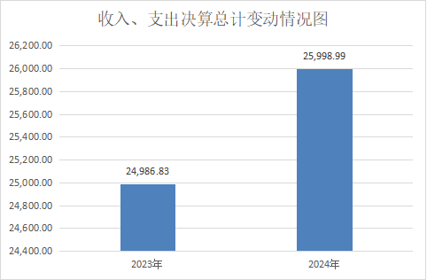

图1：收入、支出决算总计变动情况图

- 收入决算情况说明
2024年度本年收入合计25,998.99万元，其中：一般公共预算财政拨款收入2,833.23万元，占10.90%；事业收入22,694.67万元，占87.29%；其他收入471.09万元，占1.81%。

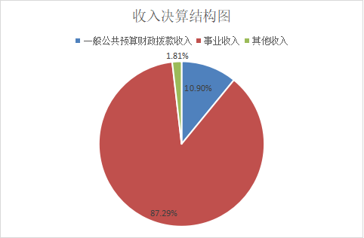
图2：收入决算结构图
- 支出决算情况说明

2024年度本年支出合计25,998.99万元，其中：基本支出24,841.86，占95.55%；项目支出1,157.13万元，占4.45%。

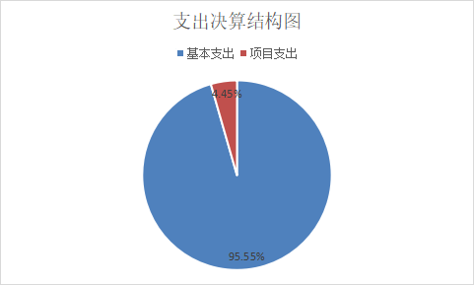
图3：支出决算结构图

四、财政拨款收入支出决算总体情况说明
2024年度财政拨款收入、支出总计均为2,833.23万元。与2023年度相比，财政拨款收入总计、支出总计各减少711.6万元，下降20.07%。主要变动原因是2024年减少了区域医疗中心建设设备购置经费、新冠病毒核酸检测“应检尽检”经费、医务人员临时性工作补助、新冠患者救治费用等专项经费。
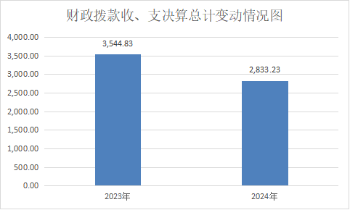

图4：财政拨款收、支决算总计变动情况

五、一般公共预算财政拨款支出决算情况说明

（一）一般公共预算财政拨款支出决算总体情况
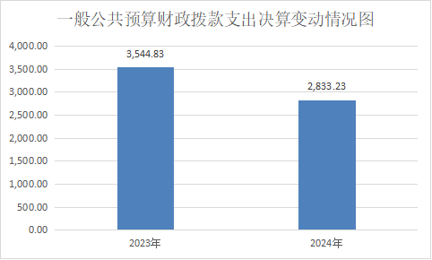
2024年度一般公共预算财政拨款支出2,833.23万元，占本年支出合计的10.90%。与2023年度相比，一般公共预算财政拨款支出减少711.6万元，下降20.07%。主要变动原因是2024年减少了区域医疗中心建设设备购置经费、新冠病毒核酸检测“应检尽检”经费、医务人员临时性工作补助、新冠患者救治费用等专项经费。

图5：一般公共预算财政拨款支出决算变动情况

（二）一般公共预算财政拨款支出决算结构情况
2024年度一般公共预算财政拨款支出2,833.23万元，主要用于以下方面：科学技术支出3.04万元，占0.11%；社会保障和就业支出2.38万元，占0.08%；卫生健康支出2,827.81万元，占99.81%。
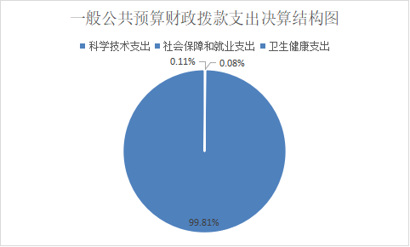
图6：一般公共预算财政拨款支出决算结构

（三）一般公共预算财政拨款支出决算具体情况
2024年度一般公共预算财政拨款支出决算数为2,833.23万元，完成预算100%。其中：
1.科学技术（类）基础研究（款）其他基础研究支出（项）2060299：支出决算为3.04万元，完成预算100%。
2.社会保障和就业（类）行政事业单位养老支出（款）事业单位离退休（项）2080502：支出决算为2.38万元，完成预算100%。
3.卫生健康（类）公立医院（款）综合医院（项）2100201：支出决算为85万元，完成预算100%。
4.卫生健康（类）公立医院（款）中医（民族）医院（项）2100202：支出决算为1,041.91万元，完成预算100%。
5.卫生健康（类）公立医院（款）其他公立医院支出（项）2100299；支出决算为21.2万元，完成预算100%。
6.卫生健康（类）公共卫生（款）重大公共卫生服务（项）2100409：支出决算为3.92万元，完成预算100%。
7.卫生健康（类）公共卫生（款）其他公共卫生支出（项）2100499：支出决算为7.2万元，完成预算100%。
8.卫生健康（类）中医药事务（款）行政运行（项）2101701：支出决算为75.46万元，完成预算100%。
9.卫生健康（类）中医药事务（款）中医（民族医）药专项（项）2101704：支出决算为124.30万元，完成预算100%。
10.卫生健康（类）中医药事务（款）其他中医药事务支出（项）2101799：支出决算为1360.48万元，完成预算100%。
11.卫生健康（类）其他卫生健康支出（款）其他卫生健康支出（项）2109999：支出决算为108.34万元，完成预算100%。

六、一般公共预算财政拨款基本支出决算情况说明
2024年度一般公共预算财政拨款基本支出1676.1万元，其中：
人员经费787.17万元，主要包括：基本工资、津贴补贴、奖金、伙食补助费、绩效工资、机关事业单位基本养老保险缴费、职业年金缴费、其他社会保障缴费、其他工资福利支出、离休费、退休费、抚恤金、生活补助、医疗费补助、奖励金、住房公积金、其他对个人和家庭的补助支出等。
公用经费888.93万元，主要包括：办公费、印刷费、咨询费、手续费、水费、电费、邮电费、取暖费、物业管理费、差旅费、因公出国（境）费用、维修（护）费、租赁费、会议费、培训费、公务接待费、劳务费、委托业务费、工会经费、福利费、公务用车运行维护费、其他交通费、税金及附加费用、其他商品和服务支出、办公设备购置、专用设备购置、信息网络及软件购置更新、其他资本性支出等。

七、财政拨款“三公”经费支出决算情况说明
宜宾市中医医院2024年度无财政拨款“三公”经费支出。

八、政府性基金预算支出决算情况说明
宜宾市中医医院2024年度无政府性基金预算支出。

九、国有资本经营预算支出决算情况说明
宜宾市中医医院2024年度无国有资本经营预算支出。

十、其他重要事项的情况说明

（一）机关运行经费支出情况
宜宾市中医医院2024年无机关运行经费支出，比2023年度上年持平，主要原因是我单位为事业单位。

（二）政府采购支出情况
2024年度，宜宾市中医医院政府采购支出总额985.07万元，其中：政府采购货物支出592.09万元、政府采购工程支出116.45万元、政府采购服务支出276.53万元。主要用于购买医疗设备、建筑工程、复印纸及车辆保险等项目。授予中小企业合同金额0万元，占政府采购支出总额的0%，其中：授予小微企业合同金额0万元，占政府采购支出总额的0%。

（三）国有资产占有使用情况
截至2024年12月31日，宜宾市中医医院共有车辆7辆，其中：应急保障用车6辆、其他用车1辆，其他用车主要是用于开展日常业务。单价50万元以上通用设备0台（套），单价100万元以上专用设备（不含车辆）26台（套）。

（四）预算绩效管理情况
根据预算绩效管理要求，本单位在2024年度预算编制阶段，组织对医疗服务与保障能力提升（中医药事业传承与发展部分）（市中医医院）等0个项目开展了预算事前绩效评估，对22个项目编制了绩效目标，预算执行过程中，选取22个项目开展绩效监控，组织对22个项目开展绩效自评，绩效自评表详见第四部分附件。

- 名词解释

1.财政拨款收入：指单位从同级财政部门取得的财政预算资金。
2.事业收入：指事业单位开展专业业务活动及辅助活动取得的收入。如开展医疗服务活动、按照收费项目和标准取得的收入等。
3.其他收入：指单位取得的除上述收入以外的各项收入。主要是病历复印收入、停车收入等。
4.使用非财政拨款结余（含专用结余）：指事业单位使用以前年度积累的非财政拨款结余弥补当年收支差额的金额。
5.年初结转和结余：指以前年度尚未完成、结转到本年按有关规定继续使用的资金。
6.结余分配：指事业单位按照会计制度规定缴纳的所得税、提取的专用结余以及转入非财政拨款结余的金额等。
7.年末结转和结余：指单位按有关规定结转到下年或以后年度继续使用的资金。
8.科学技术（206）基础研究（02）其他基础研究支出（99）：反应其他用于基础研究工作的支出。
9.社会保障和就业（208）行政事业单位养老支出（05）事业单位离退休（02）：反应事业单位开支的离退休经费。
10.卫生健康支出（210）公立医院（02）综合医院（01）支出：反应卫生健康、中医部门所属的城市综合性医院、独立门诊、教学医院、疗养院和县医院的支出
11.卫生健康支出（210）公立医院（02）中医（民族）医院（02）支出：卫生健康、中医部门所属的中医院、中西医结合医院、民族医院的支出。
12.卫生健康（210）公共卫生（04）突发公共卫生事件应急处理（10）：反应用于突发公共卫生实际应急处置方面的支出。
27.基本支出：指为保障机构正常运转、完成日常工作任务而发生的人员支出和公用支出。
28.项目支出：指在基本支出之外为完成特定行政任务和事业发展目标所发生的支出。
30.“三公”经费：指单位用财政拨款安排的因公出国（境）费、公务用车购置及运行费和公务接待费。其中，因公出国（境）费反映单位公务出国（境）的国际旅费、国外城市间交通费、住宿费、伙食费、培训费、公杂费等支出；公务用车购置及运行费反映单位公务用车车辆购置支出（含车辆购置税）及租用费、燃料费、维修费、过路过桥费、保险费等支出；公务接待费反映单位按规定开支的各类公务接待（含外宾接待）支出。

第四部分 附件

部门预算项目支出绩效自评表（2024年度）

第五部分 附表

一、收入支出决算总表
二、收入决算表
三、支出决算表
四、财政拨款收入支出决算总表
五、财政拨款支出决算明细表
六、一般公共预算财政拨款支出决算表
七、一般公共预算财政拨款支出决算明细表
八、一般公共预算财政拨款基本支出决算表
九、一般公共预算财政拨款项目支出决算表
十、政府性基金预算财政拨款收入支出决算表
十一、国有资本经营预算财政拨款收入支出决算表
十二、国有资本经营预算财政拨款支出决算表
十三、财政拨款“三公”经费支出决算表

